Реализация дополнительной общеобразовательной общеразвивающей программы
«Обучение английскому языку»
для детей от 5до 7 лет.
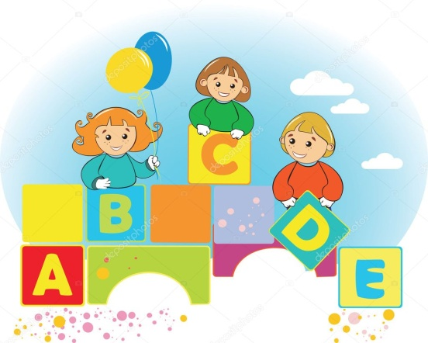
Ведет педагог дополнительного образования :
- Янова Елена Николаевна,
учитель – логопед,
проводит занятия
в первом и втором корпусе.

Реализуется дополнительная общеобразовательная общеразвивающая программа социально – педагогической направленности
«Обучение английскому языку».
Дополнительная общеобразовательная общеразвивающая программа по обучению дошкольников английскому языку «Счастливый английский» имеет социально-педагогическую направленность. Предназначена для детей от 5 до 7 лет. Программа дает детям общее представление о мире как многоязычном и поликультурном сообществе. Она призвана обеспечить усвоение базовых основ английского языка, и способствует формированию навыков решения элементарных коммуникативных задач на английском языке, а также приобретению элементарных страноведческих знаний о странах изучаемого языка.
Цель программы - формирование у детей дошкольного возраста иноязычной коммуникативной компетентности и развитие устойчивого интереса к дальнейшему изучению иностранного языка.
Задачи программы
Обучающие:
- сформировать элементарные умения и навыки общения на английском языке;
- выработать у учащихся навыки правильного произношения английских звуков и правильного интонирования высказывания;
- формировать элементарные знания в области грамматики, фонетики, лексики английского языка.
Развивающие:
- развивать коммуникативные навыки;
- развивать речевые, интеллектуальные и познавательные способности детей, которые необходимы для изучения иностранного языка (фонематический слух, способность к догадке, память, внимание, воображение, мышление);
- ознакомить с культурой, традициями и обычаями страны изучаемого языка;
Воспитательные:
- воспитывать у детей устойчивый интерес к изучению нового языка;
- воспитывать интерес и уважение к образу жизни людей страны изучаемого языка;
Программа рассчитана на 2 года обучения. Предназначена данная программа для детей 5-7 лет. Занятия проводятся 1 раз в неделю в подгрупповой форме по 8-12 детей.
Ожидаемые результаты и способы определения их результативности
К концу учебного года (май) дети умеют:
- Вычленять английскую речь в общем речевом потоке.
- Преодолевать психологический барьер в усвоении речи на английском языке.
- Здороваться, прощаться на английском языке, использовать вежливые формы общения.
- Отвечать на вопросы.
- Называть слова по изученным лексическим темам (40-50 слов).
- Правильно употреблять грамматические формы, 10 готовых речевых образцов связанных с этими темами.
- узнавать в незнакомом тексте знакомые слова и выражения
- считать от 1 до 10 на английском языке;
- произносить некоторые специфические звуки английского языка
- уметь воспроизводить небольшие простые изученные произведения детского фольклора (стихи, песни, игры) на английском языке.

Также дети приобретают определенное представление о культуре, традициях страны изучаемого языка, расширяют свой кругозор. А к тому моменту, когда ребенок пойдет в школу, у него будет сформировано главное – интерес к дальнейшему изучению английского языка и будет накоплен определенный объем знаний, который облегчит дошкольнику освоение любой программы обучения английскому языку в начальной школе.

